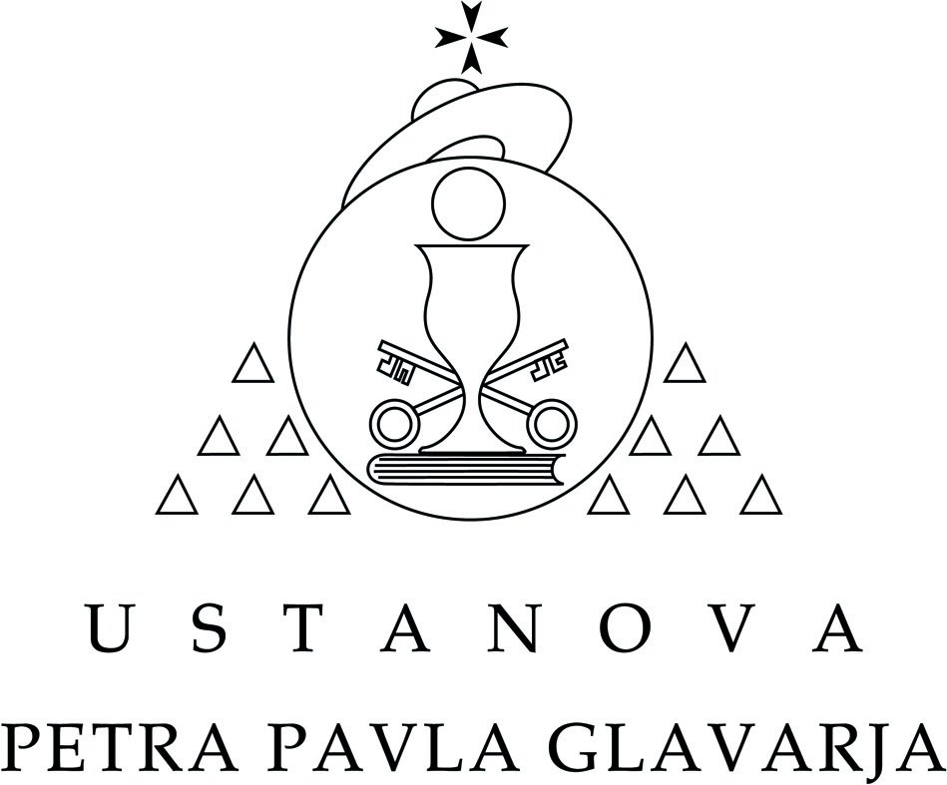

GOVOR PREDSEDNICE ODBORA ZA DODELJEVANJE ŠTIPENDIJ UPPG NA NOVOLETNEM KONCERTU 2014

Prisrčen pozdrav vsem v dvorani!

Ustanova Petra Pavla Glavarja je postala že velika skupnost ljudi, ki delajo za druge. Poslanstvo Ustanove je bila od vsega začetka štipendiranje nadarjenih dijakov in študentov. Dejavnost Ustanove pa se je razširila še na izobraževanje (Šola za življenje), dobrodelnost in kulturo.

Kaj delajo posamezni odbori? Konkretno Odbor za dodeljevanje štipendij: od razpisa, zbiranja dokumentacije štipendistov, pomoč ob problemih študija (štipendije v mirovanju), spremljanje prakse (štipendisti imajo 80 urno obveznost, številni naredijo več ur),spremljanje do zaključka izobraževanja, ko se podeli popotna listina. Ne dela en sam, delo je razdeljeno, timsko.

Veselje ob možnosti letošnjega razpisa in izbire dveh novih študentk Barbare Pavlinič in Vanessa Bera, ter nadaljevanje štipendije za Roka Valenčič, je bilo v odboru veliko, saj kriza zmanjšuje denarne kvote na vseh področjih.

Še misel za zaključek: v današnjem časopisu Delo sem prebrala izjave iz begunskega taborišča, kjer so organizirali iz svojih vrst izobraževanje otrok: da se lahko učimo, izobražujemo, to pomeni za nas "upanje, pomeni življenje".

dr. Angelca Žerovnik

